**130319**

**ЛЕБЕДКА РЫЧАЖНАЯ ТРОСОВАЯ TOR МТМ**

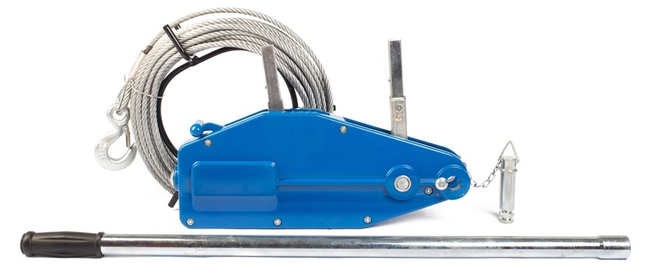

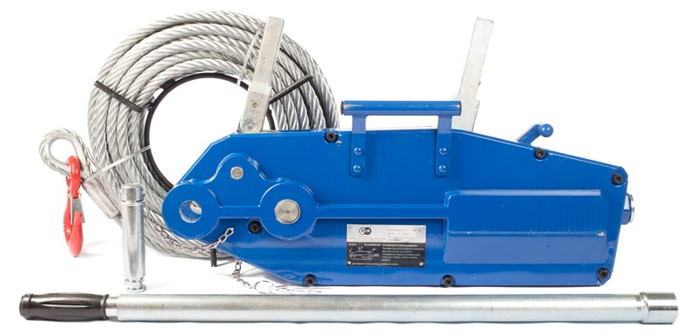**Содержание**

**1. Описание и работа**

1.1 Назначение изделия **3**

1.2 Основные характеристики **3**

**2. Использование по назначению**

2.1 Порядок установки, подготовка и работа **4**

2.2 Устранение неполадок **5**

2.3 Техническое обслуживание **5**

2.4 Меры предосторожности **5**

**3. Транспортировка и хранение**  **6**

**4. Гарантийные обязательства** **6**

**Взрыв схемы** **7**

**Отметки о периодических проверках и ремонте**  **9**

**ВНИМАНИЕ!** Вся информация, приведенная в данном руководстве, основана на данных, доступных на момент печати. Производитель оставляет за собой право вносить изменения в конструкцию изделия без предварительного уведомления, если эти изменения не ухудшают потребительских свойств и качества продукции.

**1. Описание и работа**

**1.1 Назначение изделия**

МТМ (механизм тяговый монтажный) – многоцелевое устройство, предназначенное для работ, связанных с подъемом, опусканием и подтягиванием груза при ремонтных, монтажных и строительных работах не выше группы режима работы 1М, класс нагружения В1. Изготовлена по ТУ 3173-002-39712863-2015.

МТМ может эксплуатироваться как при горизонтальном, так и при вертикальном расположении в пространстве.

В части климатических условий соответствует исполнению по ГОСТ 15150, при условии соответствия смазки температуре эксплуатации (рекомендуемая/оптимальная для эксплуатации температура окружающей среды: от -20 до +40°С). МТМ может эксплуатироваться как в закрытом помещении, так и на открытом воздухе. Категории размещения: 1, 2, 3 по ГОСТ 15150.

Принцип работы МТМ заключается в протягивании каната через устройство, посредством захватов, управляемых с помощью рычагов.

**1.2 Основные характеристики**

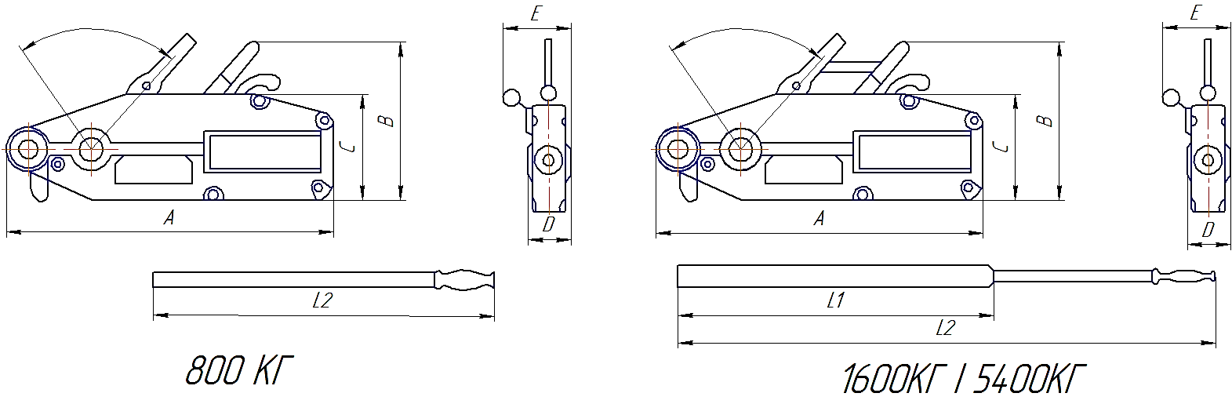

Рисунок 1. Габаритные размеры МТМ.

|  |  |  |  |  |  |
| --- | --- | --- | --- | --- | --- |
| **Модель** | | **МТМ 0,8** | **МТМ 1,6** | **МТМ 3,2** | **МТМ 5,4** |
| Грузоподъемность, кг | | 800 | 1600 | 3200 | 5400 |
| Тяговое усилие на рычаге, Н | | 343 | 441 | 441 | 745 |
| Шаг продвижения каната, за 1 ход рычага, мм | | ≥52 | ≥55 | ≥28 | ≥30 |
| Диаметр каната, мм | | 8,3 | 11 | 16 | 20 |
| Коэффициент запаса прочности каната | | 5 | 5 | 5 | 5 |
| Испытательная нагрузка (статичная), кг | | 1000 | 2000 | 4000 | 6750 |
| Вес изделия (нетто), не более, кг | Механизм | 7 | 13 | 24 | 56 |
| Канат | 7,5 | 11.5 | 22 | 35 |
| Рычаг | 1,6 | 2,6 | 2,6 | 3,3 |
| Габаритные размеры | A | 426 | 545 | 660 | 932 |
| B | 235 | 280 | 325 | 420 |
| C | 168 | 190 | 230 | 300 |
| D | 60 | 72 | 91 | 155 |
| E | 64 | 97 | 116 | 152 |
| L1, см |  | 80 | 80 | 80 |
| L2, см | 80 | 120 | 120 | 120 |

Дата продажи: МП: Кол-во: шт.

В стандартный комплект поставки входит:

|  |  |
| --- | --- |
| МТМ в сборе | 1 ед. |
| Рычаг рабочий | 1 ед. |
| Трос (канат) | 12/20 м |
| Паспорт и руководство по эксплуатации | 1 шт. |

**2. Использование по назначению**

**2.1 Порядок установки, подготовка и работа**

**Подготовка к работе**

* Распакуйте МТМ. Проведите внешний осмотр на предмет деформации и повреждений.
* Проверьте смазку механизма, если смазки недостаточно, смажьте дополнительно (Солидол Ж по ГОСТ 1033-79 либо аналог)
* Проверьте затяжку всех болтов корпуса, при необходимости, протяните.
* Подвигайте одним из рычагов, убедитесь, что механизм работает четко, не заедает, затем повторите то же самое со вторым рычагом.
* Распакуйте и осмотрите канат. Канат должен быть чистым, без петель, разрывов и иных повреждений. Крюк на конце каната должен быть без повреждений с исправной страховочной собачкой.
* Вставьте якорный болт до упора, вставьте страховочный шплинт в отверстие на конце якорного болта.

**Заправка каната**

* Используйте только штатный (родной) канат. Канат должен быть чистым, без петель, разрывов и иных повреждений. Крюк на конце каната должен быть без повреждений с исправной страховочной собачкой.
* МТМ поставьте вертикально так, чтобы направляющая втулка оказалась с верху. Уприте МТМ в землю/пол.
* Поднимающий рычаг отведите до упора в сторону якорного болта и зафиксируйте (прижмите ногой к земле/полу)
* Опускающий рычаг подтяните к ослабляющему рычагу. Оба рычага с усилием опустите вниз так, чтобы ослабляющий рычаг зашел во внутренний паз на корпусе и зафиксировался. Основное усилие прилагайте к ослабляющему рычагу. Чтобы завести ослабляющий рычаг во внутренний паз, давить нужно одновременно внутрь корпуса МТМ и вперед.
* Канат протяните через МТМ до необходимой длины.
* Высвободите ослабляющий рычаг. МТМ готов к работе.

**Порядок работы**

* Убедитесь, что изучили и учли все меры безопасности (см. п. 2.4)
* Надежно закрепите МТМ на опоре за якорный болт.
* Надежно установите рабочий рычаг на поднимающий рычаг (у МТМ 0,8 рабочий рычаг односоставной, у прочих размеров МТМ рабочий рычаг двухсоставной телескопический)
* Качая поднимающий рычаг, проверьте работоспособность МТМ без нагрузки. Затем установите необходимую длину каната, зацепите груз крюком. Перед началом основных работ, проведите тестовые подъемы груза, начиная от 10% и увеличивая до 50% от паспортной грузоподъемности МТМ. Следите, чтобы МТМ работала без заедания и без проскальзывания каната.
* Переставьте рабочий рычаг на опускающий рычаг и протестируйте МТМ на спуск. При качании рычага, груз должен опускаться. При не подвижном рычаге спуск должен прекращаться (проскальзывание каната свидетельствует о том, что: МТМ не исправна или выработала ресурс, канат загрязнен или изношен, превышен максимально допустимый вес груза).
* При волочении/подтягивании груза, канат должен входить в МТМ строго по его оси без загибов (см. рисунок 3).
* 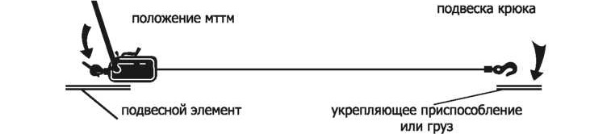Если при подъеме или волочении/подтягивании груза канат не проходит по прямой, необходимо использовать направляющий блок (см. рисунок 4 и таблицу к рисунку).

Рисунок 3. Подтягивание груза при помощи МТМ.

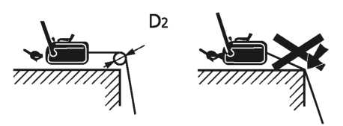

|  |  |  |  |
| --- | --- | --- | --- |
| Грузоподъём­ность, т | Диаметр троса, мм | Минимальный диаметр, мм | |
| блока D1 | направляющего блока D2 |
| 0,8 | 8,3 | 130 | 100 |
| 1,6 | 11 | 180 | 140 |
| 3,2 | 16 | 260 | 200 |
| 5,4 | 20 | 322 | 249 |

Рисунок 4. Использование блоков.

* **При подъеме/спуске вес поднимаемого/спускаемого груза должен быть на 1/3 меньше, указанной максимальной грузоподъемности (на паспортной табличке).** **Это необходимо для обеспечения безопасности работ, так как МТМ не оборудован дополнительным страховочным тормозом.**
* избежание превышения усилия на поднимающий рычаг, поднимающий рычаг оснащен срезными штифтами. При срезании штифта груз будет неподвижно зафиксирован (при превышении максимально допустимого веса на подъеме, возможно проскальзывание каната и самопроизвольное опускание груза), в этом случае необходимо опустить груз на землю. ЗАМЕНЯТЬ ШТИФТ ПРИ ПОДВЕШЕННОМ ГРУЗЕ СТРОГО ЗАПРЕЩЕНО! Запасные срезные штифты находятся в полости рукоятки или рычага рабочего (снимите заглушку и выньте запасной штифт). Запрещено использовать не штатные срезные штифты, это может привести к поломке оборудования и несчастному случаю.
* Запрещено одновременно нажимать поднимающий и опускающий рычаги. Не нажимайте ослабляющий рычаг во время поднятия/опускания груза
* Внимательно рассчитывайте высоту подъема/спуска. Всегда оставляйте в запасе не менее 1 метра каната со стороны якорного болта!
* Перед использованием и после проведения работ обязательно проводите осмотр МТМ.

**2.2 Устранение неполадок**

|  |  |  |
| --- | --- | --- |
| **Неполадка** | **Причина** | **Устранение неполадки** |
| МТМ работает тяжело или допускает проскальзывание каната | 1. МТМ перегружен.  2. Канат загрязнен.  3. Канат изношен или деформирован.  4. МТМ выработал ресурс. | 1. Уменьшите вес груза.  2. Очистите канат и вытрите насухо ветошью.  3. Замените канат (используйте только штатный оцинкованный канат).  4. Замените МТМ. |
| Разрушился срезной штифт | Тяговое усилие превысило критичный параметр:  1.МТМ перегружен.  2.Груз зацепился за препятствие. | 1.Уменьшите вес груза  2.Уберите препятствия с площадки. Замените срезной штифт |
| Ослабляющий рычаг двигается легко | Лопнула пружина зажимного механизма | Замените пружину |

**2.3 Техническое обслуживание**

Техническое обслуживание заключается в осмотре лебедки после работы на предмет ее исправного состояния.

После окончания работы необходимо очищать канат от грязи и пыли, разомкнуть зажим и извлечь канат.

Лебедку и канат хранить в сухом месте во избежание коррозии.

Когда исходный диаметр каната уменьшается на 10%, его необходимо заменить на новый.

Регулярно перед началом работ смазывать все движущиеся части механизма через верхнюю щель.

**2.4 Меры предосторожности**

* Запрещено использовать МТМ при работе с грузом, превышающим по величине паспортную грузоподъемность МТМ.
* **ACHTUNG2**Запрещено использовать МТМ для подъема людей, животных, взрывоопасных или ядовитых веществ, жидкого или раскаленного металла и шлака; эксплуатация в химически активных средах, а также ее использование при ударных и рывковых нагрузках, при вибронагрузках.
* Не используйте канат для обвязывания груза. Не зацепляйте груз за конец крюка. Не используйте крюк с неисправной собачкой либо при ее отсутствии.

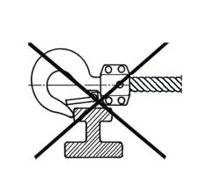

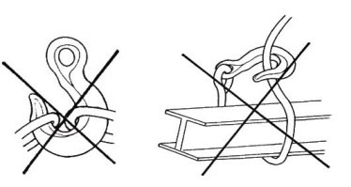

* Запрещено использование МТМ с признаками деформации, загрязнения или коррозии каната, крюка, механизма МТМ или корпуса.
* Не используйте для закрепления/подвешивания МТМ опору, прочность которой не известна.
* Не оставляйте подвешенный груз без присмотра.
* Запрещено выравнивание груза и поправка грузозахватных приспособлений на весу.
* Запрещается производить смазку или ремонт МТМ при подвешенном грузе.
* Следите, чтобы зона работ под грузом была свободна от людей.
* Необходимо обеспечить свободный обзор рабочей площадки. В противном случае, необходимо привлечь дополнительного наблюдателя.
* **ACHTUNG2**При работе в негабаритном месте, следите чтобы крюк или груз не ударялся о препятствия или корпус МТМ.
* При работе с МТМ персонал должен иметь защитные каски, рукавицы и защитную обувь.
* Запрещено использовать не штатные срезные штифты.
* Запрещено использовать деформированный или не штатный рабочий рычаг.
* Запрещено нажимать оба рычага (поднимающий и опускающий) одновременно.
* Избегайте попадания грязи внутрь механизма.
* Не нажимайте ослабляющий рычаг во время поднятия/опускания груза.
* При подъеме груза запрещено вставать на груз.
* Не позволяйте грузу крутиться.
* Не оставляйте ослабляющий рычаг МТМ надолго в пазах корпуса.
* Когда диаметр любой рабочей части каната уменьшится на 10%, канат необходимо заменить.
* 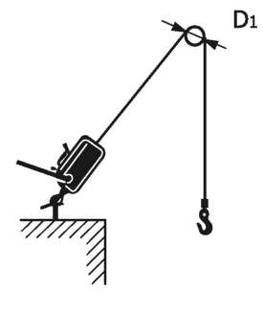Запрещено тянуть груз через грани/угол. Используйте блок.
* При возникновении аварийной ситуации во время работы тали необходимо:

а) по возможности принять меры к опусканию груза;

б) сообщить о случившемся окружающему персоналу и оградить место под поднятым грузом, если груз опустить не удалось;

в) выставить плакат «МТМ НЕИСПРАВЕН!», сообщить о случившемся сотруднику, ответственному за содержание МТМ в исправном состоянии.

* Лебедки ручные ЛР являются профессиональным инструментом, эксплуатация и обслуживание которых должна производиться квалифицированным персоналом.
* Работайте в защитных перчатках.
* Не применяйте лебедку с поврежденным стальным канатом.
* Не превышайте технические характеристики лебедки.
* Не допускается эксплуатация лебедки для вертикальных подъемов. Это может привести к поломкам лебедки и травмам. Лебедка предназначена исключительно для натяжения в горизонтальной плоскости.
* Следите, чтобы стальной канат ровно наматывался на барабан, во избежание заклинивания механизма.
* Во избежание самопроизвольного раскручивания, следите за положением переключателя режимов работы.
* **ACHTUNG2**Соблюдайте правила безопасности при работе на высоте.
* Используйте инструмент согласно его назначению.
* Не допускайте попадания частиц грязи, песка, глины или иных абразивных частиц в фрикционно-храповый механизм лебедки. Это приведет более быстрому износу.
* В случае обнаружения некорректной работы инструмента, а также в случае обнаружения неисправностей, прекратите его использование и обратитесь в Сервисный Центр.
* В случае проведения самостоятельного ремонта используйте только оригинальные запчасти. Предварительно согласуйте проведение самостоятельного ремонта с Поставщиком, иначе возможна потеря гарантии на инструмент.

**3. Транспортировка и хранение**

3.1. При перерывах в эксплуатации, механизм МТМ необходимо густо смазать смазкой, хранить в закрытом ящике в месте, защищенном от осадков на поддоне или стеллаже в отсутствии паров агрессивных веществ, вызывающих коррозию металлических частей механизмов.

3.2. Для длительной транспортировки МТМ желательно законсервировать и упаковать в жесткую тару.

3.3. Канат необходимо очистить от грязи, вытереть насухо ветошью и намотать на бухту (идет в комплекте с канатом). Штатный канат МТМ оцинкован и не требует смазки.

**4. Гарантийные обязательства**

Оборудование марки TOR, представленное в России и странах Таможенного союза, полностью соответствует Техническому регламенту Таможенного союза ТР ТС 010/2011 «О безопасности машин и оборудования», что подтверждается декларациями соответствия.

Продукция, поставляемая на рынок стран Европейского союза, соответствует требованиям качества Directive 2006/42/EC on Machinery Factsheet for Machinery и имеет сертификат CE.

Система управления качеством TOR industries контролирует каждый этап производства в независимости от географического расположения площадки. Большинство наших производственных площадок сертифицированы по стандарту ISO 9001:2008.

Всю необходимую документацию на продукцию можно получить, обратившись в филиал или к представителю/дилеру в вашем регионе/стране.

Гарантийный срок устанавливается 12 месяцев со дня продажи конечному потребителю, но не более 30 месяцев со дня изготовления.

**ГАРАНТИИ НЕ РАСПРОСТРАНЯЮТСЯ НА:**

* Детали, подверженные рабочему и другим видам естественного износа, а также на неисправности оборудования, вызванные этими видами износа.
* ACHTUNG2Неисправности оборудования, вызванные несоблюдением инструкций по эксплуатации или произошедшие вследствие использования оборудования не по назначению, во время использования при ненормативных условиях окружающей среды, ненадлежащих производственных условий, в следствие перегрузок или недостаточного, ненадлежащего технического обслуживания или ухода.
* При использовании оборудования, относящегося к бытовому классу, в условиях высокой интенсивности работ и тяжелых нагрузок.
* На профилактическое и техническое обслуживание оборудования, например, смазку, промывку, замену масла.
* На механические повреждения (трещины, сколы и т.д.) и повреждения, вызванные воздействием агрессивных сред, высокой влажности и высоких температур, попаданием инородных предметов в вентиляционные отверстия электрооборудования, а также повреждения, наступившие в следствие неправильного хранения и коррозии металлических частей.
* Оборудование, в конструкцию которого были внесены изменения или дополнения.

В целях определения причин отказа и/или характера повреждений изделия производиться техническая экспертиза сроком 10 рабочих дней с момента поступления оборудования на диагностику. По результатам экспертизы принимается решение о замене/ремонте изделия. При этом изделие принимается на экспертизу только в полной комплектации, при наличии паспорта с отметкой о дате продажи и штампом организации-продавца.

Срок консервации 3 года.

**Порядок подачи рекламаций:**

* Гарантийные рекламации принимаются в течение гарантийного срока. Для этого запросите у организации, в которой вы приобрели оборудование, бланк для рекламации и инструкцию по подаче рекламации.
* В случае действия расширенной гарантии, к рекламации следует приложить гарантийный сертификат расширенной гарантии.
* Оборудование, отосланное дилеру или в сервисный центр в частично или полностью разобранном виде, под действие гарантии не подпадает. Все риски по пересылке оборудования дилеру или в сервисный центр несет владелец оборудования.
* Другие претензии, кроме права на бесплатное устранение недостатков оборудования, под действие гарантии не подпадают.
* После гарантийного ремонта на условиях расширенной гарантии, срок расширенной гарантии оборудования не продлевается и не возобновляется.

**Перечень комплектующих с ограниченным сроком гарантийного обслуживания.**

**ВНИМАНИЕ!** На данные комплектующие расширенная гарантия не распространяется.

|  |  |
| --- | --- |
| **Комплектующие** | **Срок гарантии** |
| колодки для МТМ, канат (трос), канатоукладчик | гарантия отсутствует |

**РАСШИРЕННАЯ ГАРАНТИЯ!**

Для данного оборудования (Монтажный тяговый механизм МТМ) есть возможность продлить срок гарантии на 1 (один) год.

Для этого зарегистрируйте оборудование в течении 60 дней со дня приобретения на официальном сайте группы компаний TOR INDUSTRIES **www.tor-industries.com** (раздел «сервис») и оформите до года дополнительного гарантийного обслуживания. Подтверждением предоставления расширенной гарантии является Гарантийный сертификат.

**Гарантийный сертификат действителен только при наличии документа, подтверждающее приобретение.**

ACHTUNG2Информация данного раздела действительна на момент печати настоящего руководства. Актуальная информация о действующих правилах гарантийного обслуживания опубликована на официальном сайте группы компаний TOR INDUSTRIES **www.tor-industries.com** (раздел «сервис»).

**Взрыв схемы**

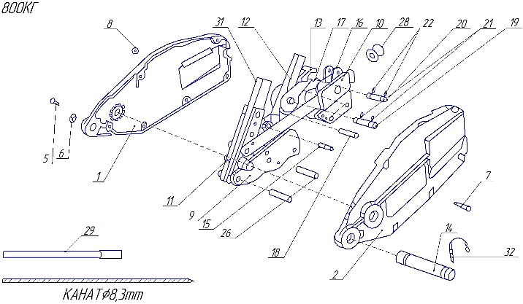

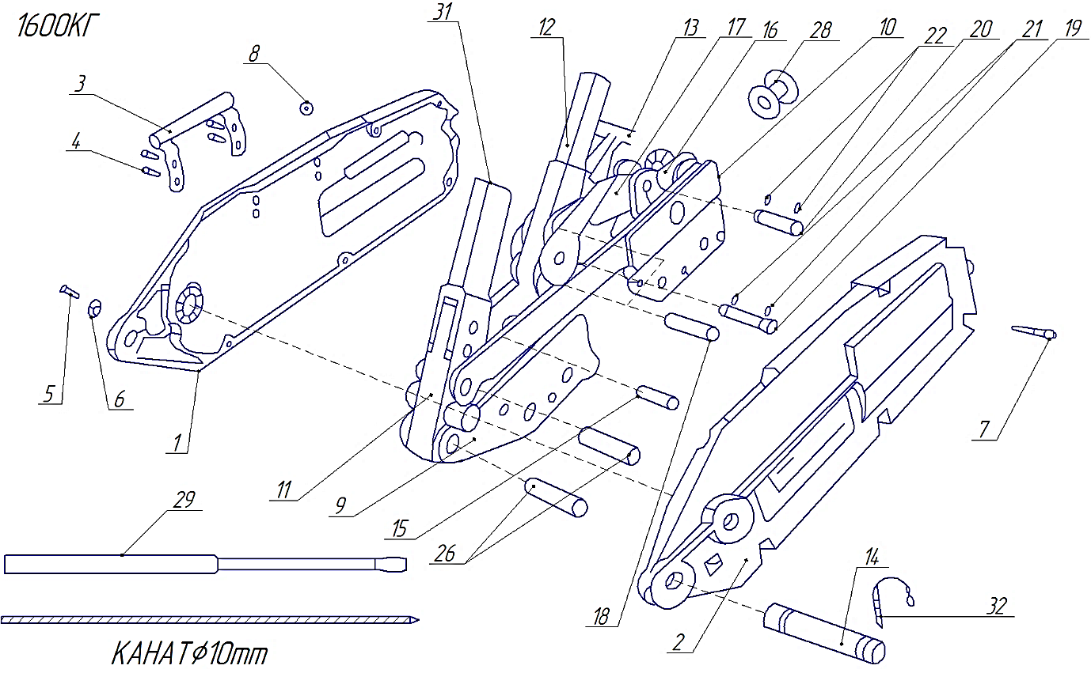

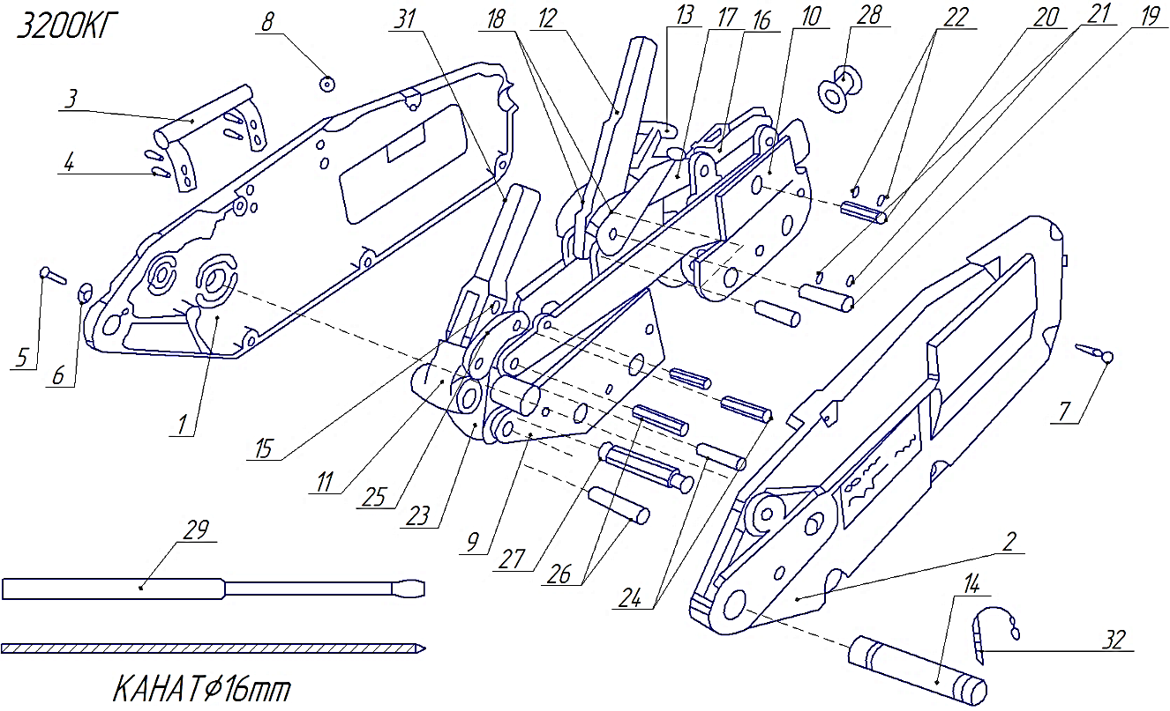

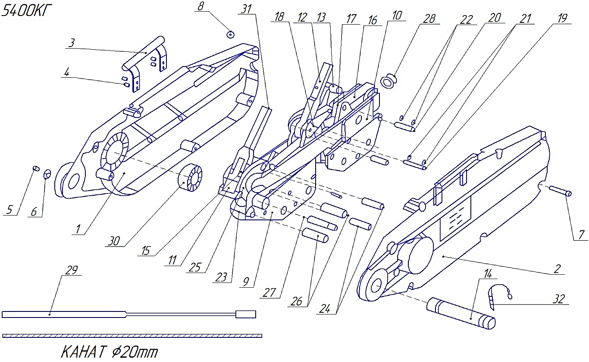

Рисунок 2. Взрыв схемы МТМ 0,8 – 5,4 т.

|  |  |  |  |
| --- | --- | --- | --- |
| **№** | **Деталь** | **№** | **Деталь** |
| **1** | Корпус (левая сторона) | **17** | Шатун |
| **2** | Корпус (правая сторона) | **18** | Шпилька |
| **3** | Рукоятка | **19** | Шпилька |
| **4** | Крепеж рукоятки | **20** | Шпилька |
| **5** | Болт | **21** | Шайба |
| **6** | Гроверная шайба | **22** | Шайба |
| **7** | Болт | **23** | Кривошип |
| **8** | Гайка | **24** | Шпилька |
| **9** | Передний зажимной механизм | **25** | Шатун |
| **10** | Задний зажимной механизм | **26** | Ось кривошипа |
| **11** | Привод на шатун | **27** | Опорный стержень |
| **12** | Опускающий рычаг (рычаг заднего хода) | **28** | Направляющая втулка |
| **13** | Ослабляющий рычаг (разжимающий рычаг) | **29** | Рычаг рабочий |
| **14** | Якорный болт | **30** | Подшипник |
| **15** | Срезной штифт | **31** | Поднимающий рычаг (рычаг переднего хода) |
| **16** | Верхний зажим | **32** | Шплинт |

**Отметки о периодических проверках и ремонте.**

|  |  |  |
| --- | --- | --- |
| **Дата** | **Сведения о проверке или ремонте оборудования** | **Подпись ответственного лица** |
|  |  |  |
|  |  |  |
|  |  |  |
|  |  |  |
|  |  |  |
|  |  |  |
|  |  |  |
|  |  |  |
|  |  |  |
|  |  |  |
|  |  |  |
|  |  |  |
|  |  |  |
|  |  |  |
|  |  |  |
|  |  |  |
|  |  |  |
|  |  |  |
|  |  |  |
|  |  |  |
|  |  |  |
|  |  |  |
|  |  |  |
|  |  |  |
|  |  |  |
|  |  |  |